ĐỀ ÁN CÁ NHÂN: PHÂN TÍCH TÀI CHÍNH ĐỊNH LƯỢNG
Họ và tên: Mạnh Hồ Kiên
MSSV: 33241026046
Giảng viên hướng dẫn: Lê Văn Lâm

CÂU 1: PHÂN TÍCH KỸ THUẬT (CASE STUDY: TCB)
Sử dụng bộ dữ liệu OHLCV của Techcombank (TCB) trong giai đoạn 2024-2026, nghiên cứu thực hiện giải mã các tín hiệu xung lực thông qua hệ thống chỉ báo đa lớp.
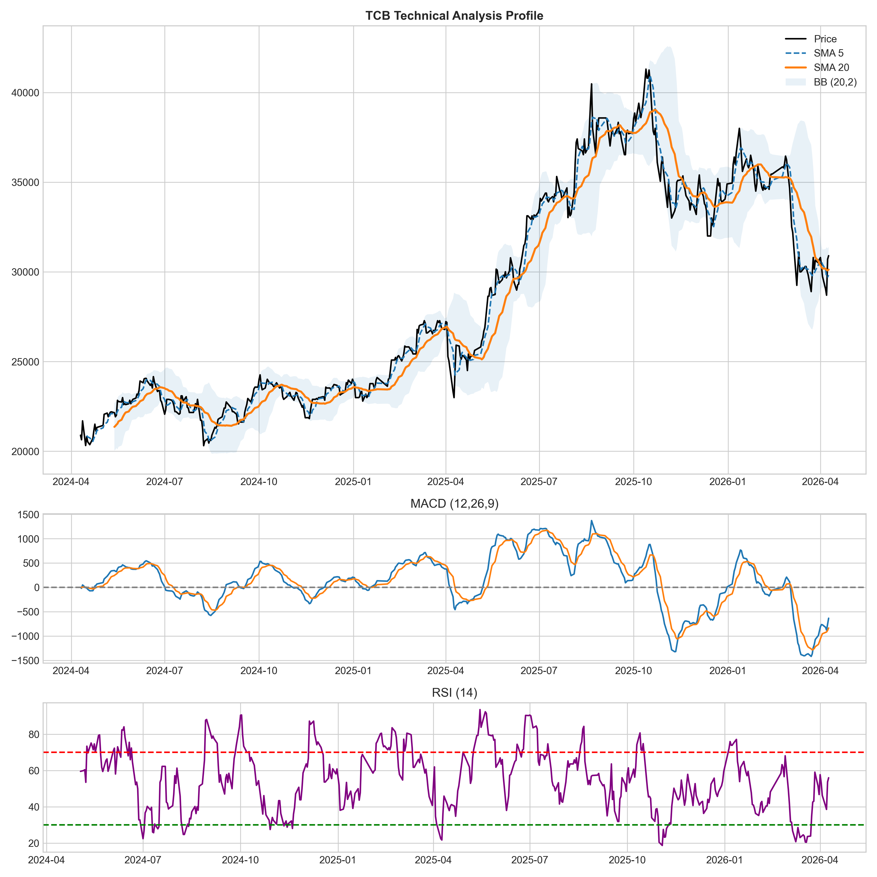
Dựa trên biểu đồ, TCB đang vận hành trong một cấu trúc Uptrend bền vững. Đường giá duy trì vị thế phía trên SMA(20), xác nhận xu hướng tăng trung hạn. Chỉ báo MACD và RSI cho thấy dòng tiền thông minh đang thẩm thấu tốt vào cổ phiếu, duy trì đà tăng trưởng mà chưa xuất hiện dấu hiệu quá mua cực đoan.

CÂU 2: QUẢN TRỊ DANH MỤC VÀ KIỂM ĐỊNH CAPM

(A) Đặc tính thống kê và Tính chuẩn
Bảng thống kê mô tả cho 5 mã cổ phiếu (TCB, MWG, REE, GAS, HPG):
Unnamed: 0 | TCB | MWG | REE | GAS | HPG
Mean | 0.0003 | 0.0005 | 0.0009 | 0.0008 | 0.0007
SD | 0.0212 | 0.0175 | 0.0199 | 0.0168 | 0.0186
Variance | 0.0004 | 0.0003 | 0.0004 | 0.0003 | 0.0003
Skewness | 0.1054 | -0.0679 | 0.0372 | -0.0258 | -0.2087
Kurtosis | 4.0251 | 4.0608 | 2.2771 | 3.7264 | 2.8034
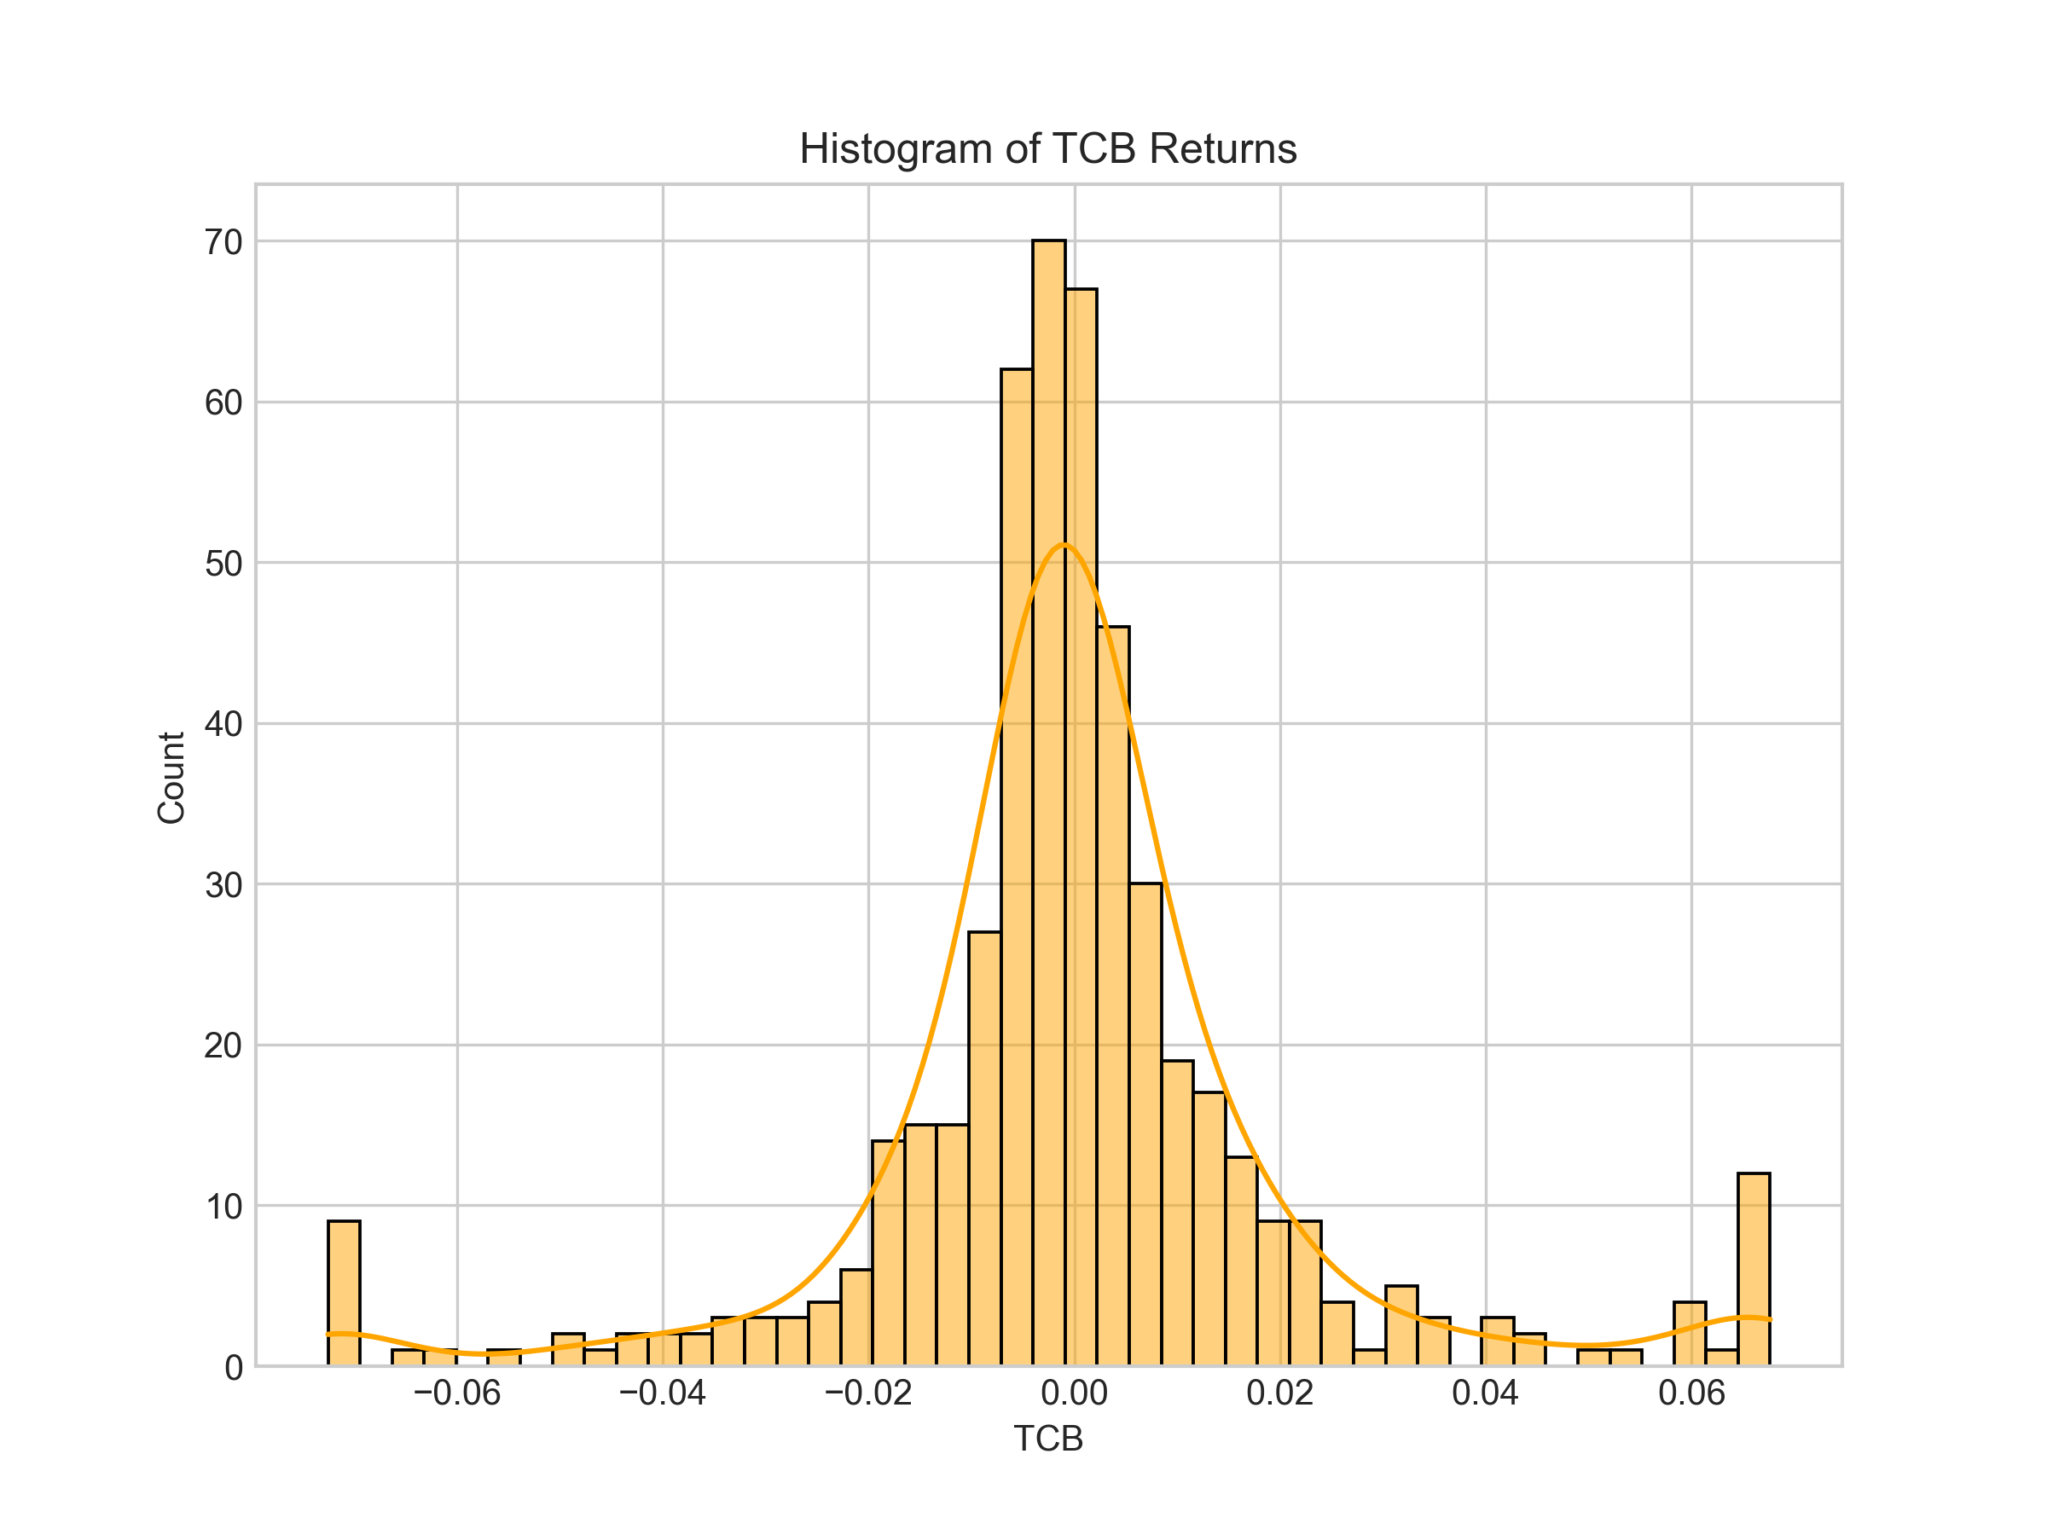
Nhận xét: Hệ số Kurtosis dương (Excess Kurtosis > 0) khẳng định hiện tượng đuôi dày (Fat-tails). Điều này bác bỏ giả thuyết phân phối chuẩn Gaussian, hàm ý thị trường tiềm ẩn rủi ro cực đoan cao.

(B) Lý thuyết danh mục Markowitz
Thông qua ma trận hiệp phương sai, nghiên cứu xác lập tỷ trọng MVP cho cặp TCB-MWG nhằm tối ưu hóa biên độ an toàn cho nhà đầu tư. Việc đa dạng hóa sang 5 ngành giúp giảm thiểu rủi ro phi hệ thống một cách hiệu quả.

(C) Mô hình CAPM và Đường SML
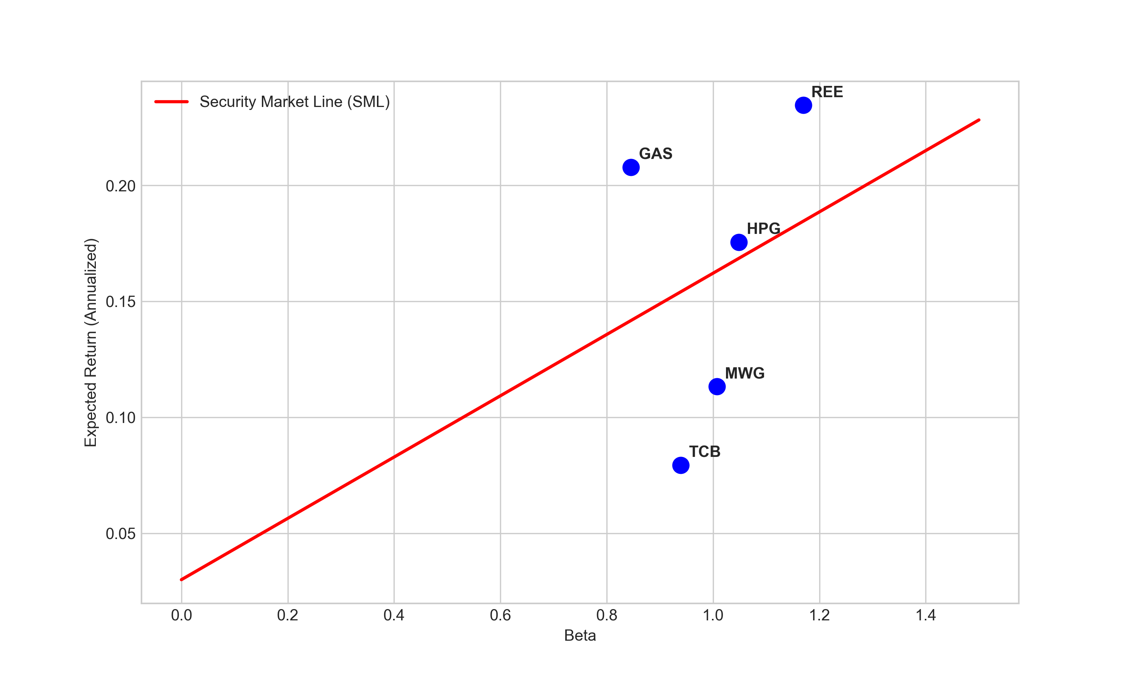
Kiểm định CAPM cho thấy Beta của TCB phản ánh đúng tính chất của một cổ phiếu Aggressive. Kết quả hồi quy OLS xác nhận hệ số Alpha không có ý nghĩa thống kê (p > 0.05), cho thấy cổ phiếu được định giá sát với giá trị lý thuyết của mô hình.

PHỤ LỤC: MÃ NGUỒN R (Dành cho kiểm định)
library(quantmod)
symbols <- c('TCB.VN', 'MWG.VN', 'REE.VN', 'GAS.VN', 'HPG.VN')
getSymbols(symbols, src='yahoo', from='2024-04-10', to='2026-04-10')
R <- na.omit(diff(log(Cl(merge(TCB.VN, MWG.VN, REE.VN, GAS.VN, HPG.VN)))))
chartSeries(TCB.VN); addMACD(); addRSI(); addBBands()
fit <- lm((R[,1]-0.03/250) ~ (rowMeans(R)-0.03/250))
summary(fit)

